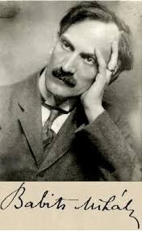
Illés György
Az esztergomi Jeremiás
Babits Mihály nyomában

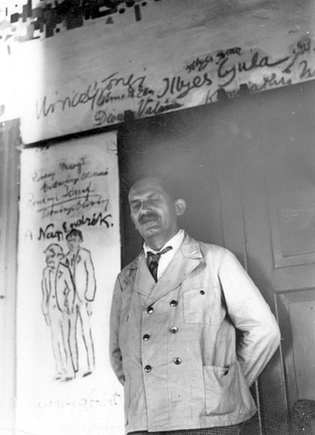
Babits sehol nem él olyan erősen, mint Esztergomban, az Előhegyen, ahol könyveinek tiszteletdíjából szőlőt vásá-rolt, s kerti házikója volt. Tavasztól őszig Esztergomban élt és írt, a hegytetőn. Itt látogatták meg barátai, írók és művé-szek. Odaírták nevüket a ház falára. Budapest jelenlétét alig érezni Babits életművében, Esztergom viszont ott lük-tet sok-sok versben.
Az esztergomi Babits-ház ma emlék-múzeum. A kis szobákban összevissza lépcsők, kamrák, benyílók. Magyaros díszítésű terítők, faliszőnyegek vidítják a szemet, s a heverő mellett – pihenés cél-jából sok detektívregény. A falakon a költő fényképei: lobogó, sötéthajú, fényes pillantások, szelíd nyugalom, s csillogó, ősz hajszál a bajuszában. Itt írta a feleségének Török Sophie-nak:

Jer ki, kedves, az esőtől minden újra friss.
Láttad, hogy kinyílt a másik georgina is?
Ne nevess! Csak pár szál virág tipeg körülünk:
de legalább mindeniknek külön örülünk.

Bizony örülhettek itt mindennek, távol a fővárostól, a munka, a szerkesztés napi robotjától, az őrlő gondoktól. Idillről beszélt itt minden, a mégis-idillről, a mindennek ellenére idillről, amelyet egy nagy költő és családja bölcs és makacs boldogság- igénye teremtett. Szökevény, renitens idill, de idill; vagy dzsungel idill, ahogyan írja.
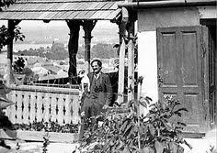
Nem csoda, hogy e házban, e kertben, e verandán a költő minden ismerője, tisztelője meghatódik. Ez az a hely, ahol nyugalmat talált.
Ősz volt, amikor erre jártam, szél fújt szakadatlanul, mintha csak a Napló-ból zúgna elő:

Itt a legnagyobb átok a szél.
Ilyenkor kezdi, s csak este ül el…

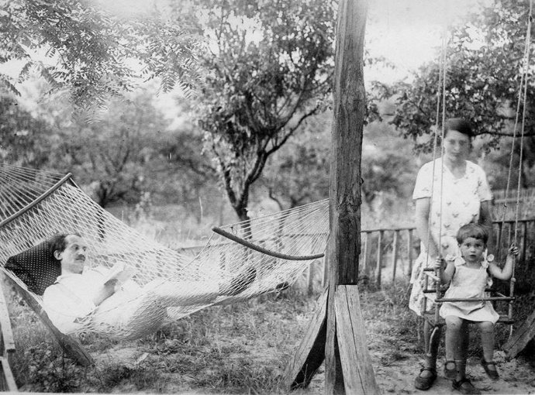
Babits imádott a kertben dolgozni, ha agyonhajszolta magát az írásban. A kertben diófa áll, alatta ma is asztal és pad. Estén-ként oda-telepedtek, s gyönyör-ködtek Esztergomban, a kilátás-ban. Szerelmesek lettek ebbe a tájba. Babits szerint az esztergomi levegő „balzsamos”, „zamatos”, „harapni lehetne”. Ez a hely ih-lette élete utolsó napjáig. Itt, ha félve is, de örülni tudott az élet-nek. Sok-sok idillikus verset írt, miközben föl- alá járkált a kertben…

Ebéd után, elpilledve, tompán
benn ülünk a függönyös verandán.
Kávé gőzöl, édes-erős illat.
És a passziánszot rakja ujjad.

Csészémbe nézek hol a cukornak
nyomán apró szökőkutak forrnak,
s arcom visszanéz, mint bűvös körből
egy fekete, kerek jóstükörből.
(Verses napló, Esztergom, Előhegy, 1932 nyarán)

Török Sophie innen vitte mentőautóval a budai Siesta Szana-tóriumba, ahol meghalt.
*
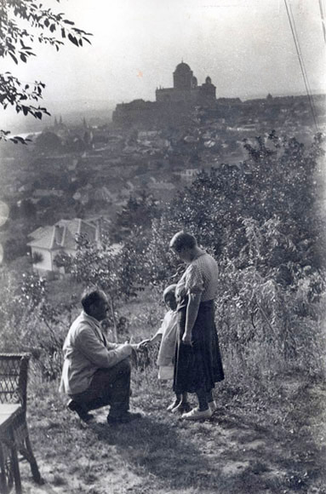
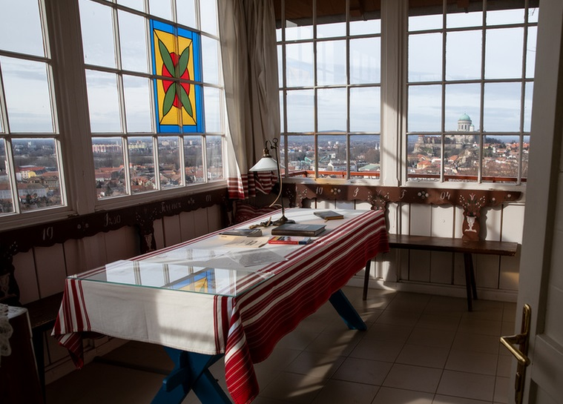
Esztergomot bűn vonat-tal vagy autóval felkeresni, a pesti zajt hajón érdemes el-feledni Babits-keresőben. A hajó-út felfelé a Dunán a világszép kanyarban, Visegrád és Zebe-gény között, a nyári fényekben, felejthetetlen élmény. Festői ké-pek jobbról, s balról, nem cso-da, hogy Szőnyi István ezt a tájat örökítette meg vásznain, a színdús fényeket égbolton és vízen, a boldog nyári nappalt. Alighanem ezt a fényt kereste itt a költő is, valamit, ami a Dunántúl egy része, azo-nos vidék a szekszárdival, bölcsőhelyével, a szülői házzal, ahová mindig visszavágyott. S felejteni, pihenni járt Esztergomba, érzékeny volt, mint a költők mind, érzékenyebb bárkinél, sokan meg-bántották, sok sebe volt. S dacolni akart, mérkőzni, szembeszállni a világgal, nemcsak a pesti kis vi-lággal, hanem az egésszel, Európával, de a friss rosszal, nem a nemes régivel, melyet annyira is-mert és szeretett, s megannyi szép műfordítása elénk tárt. Korával és kortársaival akart dacolni. Ilyesmire csak úgy képes az, aki gyönge és beteg, hogy elvonul messze, fel, valahová, ahol a fák és felhők szinte meghosszabbítják karjait és lábait, s így óriásként mérkőzhet már a gonosz világgal. Erre volt jó Babits Mihálynak az esztergomi Előhegy.
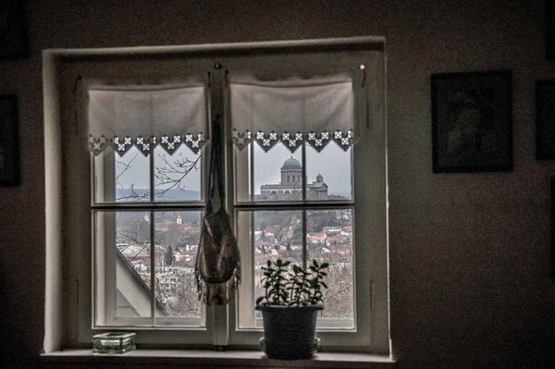
Állok zöld domb ormán: / nagy folyó, kis város szelíden néz föl rám – írta a Naplóban. A folyó és a város élménye lett. Hisz a Duna országokat köt össze, s Esztergom első királyunk városa, közép-kori kultúránk valóságos múzeuma. Ott az Árpád-kori várkastély, a kiásott királyi palota, a Bazilika tömbje és Balassi Bálint szobra, azon a helyen, ahol a török golyó leterítette. Igen, mindez nevezetes és megnéznivaló. De a költőt a hegy vonzotta. Nem annyira a nyu-galom és pihenés lehetősége, sokkal in-kább a szabadság valamilyen megköze-lítése, a szabad légtenger, a mérhetet-len ég, igen, ez vitte fel az Előhegyre.
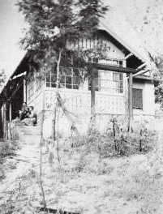
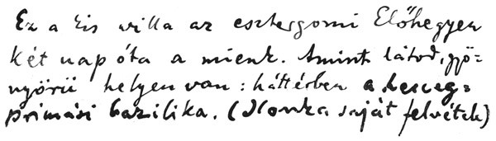
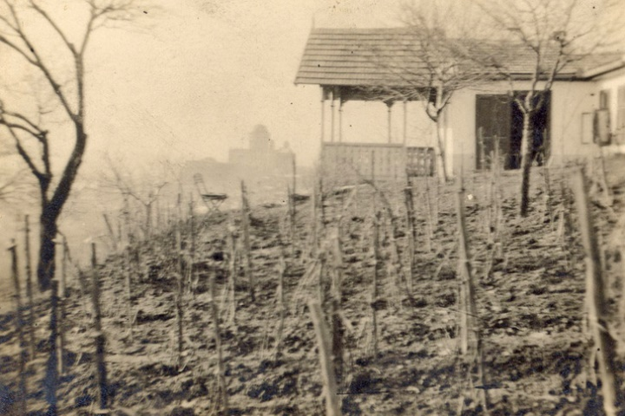
Elmehet az ember Eszter-gomba bazilikát nézni és múzeu-mot, középkori képzőművésze-tünk képeit szemlélheti, Szent István király szülőhelyét a várat, s a vár fokáról a Dunát, s a Duna túlsó oldalán Párkányt és vidé-két, de jö-het el ide Babits kedvéért is. Olyan az a kis szőlő meg a házikó benne, mint egy forrás, újra bugyogtatja a leg-szebb Dante-fordítást, Babits művét, s egy nagy magyar költő poémáit. Perzsel a „lángderűs ég”, ahogy ő mondta, s a hegytető, jobbról, s balról egyaránt hosszan lefelé húzódó szőlőkertekkel és gyümölcsösökkel körülvéve, a „hegyi szere-tők idilljét” vallja, az első szabadulást:
Milyen jó nekünk, édes, itt és messzehagyva, lásd,
a városok szűk utait,
ahol mindenki csak kicsit
lát és mindenki mást!
Milyen jó együtt látni itt egyet és óriást!
A költő önfeláldozó asszonya élt itt így, Babits és a tanítványnak nőtt feleség. Más környezet ez, mint a városi, a hegytető elviszi mind a pesti gondot, mert
Fürtjeinket a magas égbe mártjuk
s a csillagok egész közelre jönnek.
Kozmikus lég ez az áporodott szobalevegő helyett:

Forog a Föld: ma elhiszed! ma látod!
Szinte kifordul alulunk; de nem baj.

Az Ég közepén állunk, életünket
messze hagyva, mint elszállt mag a fáját.

Ott, hol vagytok lenn, földi kis csatáink?
Győzni majdnem oly kicsiség, mint bukni.

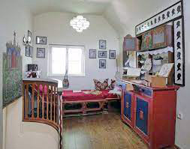
Ez az utolsó sor mindent elárul: nem érdemes kitörni és kardot vonni a rossz ellen. Barbár, gyilkos és hazug ősz közeledik, érzi a költő – már egy másik versében ‒, s ezt mondja az ál-cázott ősz: Én vagyok az Uj! Vissza-felel rá Babits: A Régi jobb volt! A nagy régi Európa, nem a félmúlt tal-mi csillogása. Akkor kezdek majd lenni újra jó, amikor a Törvény ujjal mutat rám‒ mondja később, s nem is magyarázatként.
Már megerősödött, eltökélte magát:
Nem kell nékem örök béke
(meglesz majd a temetőbe’).
Örök harc a kívánságom…
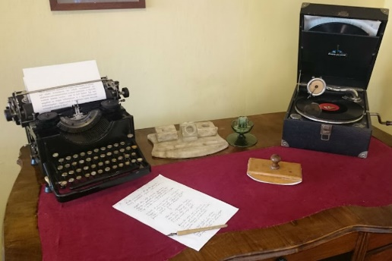
Mert Hogy lehetne béke boldog, / míg a tiprott jog sikoltoz? De harcolni csak annak van joga, akit angyala küld a harcba, azaz a meggyőződése. A hegytető tiszta légtengeré-ben, a fényben és az égi teljesség láttán jön létre Babits egyik legbensőbb vallomása és önintelme:
Légy hű és légy szabad! Gondolj a madarakra
kik hívek a fához, mely fészküket adja,
s mégis kilátnak, kiszállnak a légi magasba!
Két hazában otthonosak: polgárai a fáknak
s együtt örök polgárai mind égnek és szabadságnak.
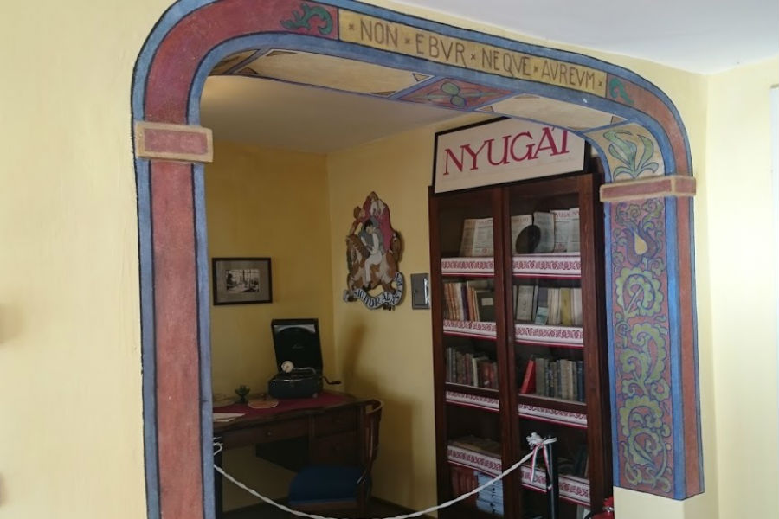
Csupa szabaduló, harcoló, és szabadító képe van eszter-gomi énjéről. Látszólag vissza-vonul a hegyre, valójában a visszavonulás álcája alatt egy lázadó gyűjti erejét a természet-ben. Hol templomi papnak, hol fakírnak, hol csillagásznak mondja magát vagy szökött medvének, aki megunta a dob-szóra induló vásári táncot:
Fordul a világ, kiborúl alólam,
Megkapaszkodtam peremén egy dombnak.
Kis ház, börtönöm vagy-e? csillagnéző
tornyom-e? Barlang
kell a medvének, ha megunja táncát
a vásár padján s kiszökik magányos
bérc közé; mint én vonulok most tüskés
bérci-magamba.
Más vagyok mint más. Magasan, tüskésen,
így kell már élnem, s ha te nem volnál itt,
tán nem is látnék melegebb szemet zord
csillagokénál.
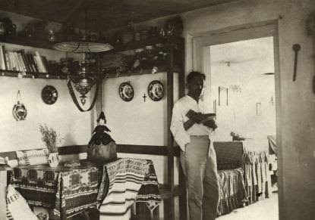
Válhat hőssé az ember úgy is, hogy egyedül marad, s egyszerre száll szembe saját kö-zelgő halálával és az elsötétülő Közép-Európa állati kultúrájával, a vezérek s az üdvrivalgó töme-gek gyűlöletével. Szökevénynek látszik, de lelke csupa dac, nem azt teszi, amit a piacon várnak tőle. Pedig teste egyre gyöngül:
Búsan mosolyog rám kertemből a nyár,
mert engem az ősz kezd aranyozni már,
hervadt fa rozsdája, halálos arany,
kit ez a fény von be, annak este van.
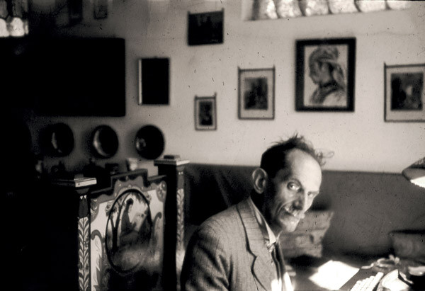
Mindegy, mit ér a múló test, csak az számít, mire képes a múlha-tatlan lélek. S az éppen elég erős ahhoz, hogy próféta lehessen. Válságos időkben jelentek meg a próféták, a legválságosabb időben azonosult a költő próféta mivoltával. Mordan ül a dombtetőn, mint Jeremiás:

Elsüllyedt a világ és nem maradt élve más:
dombon ül s fejet csóvál a mord Jerémiás.
Eltűntek és elsüllyedtek, s talán így jobb:
míg itt voltak kínzóbb volt, hogy egyedül vagyok.
Hozza a postámat a posta: mennyi hír, divat!
Engem nem visznek magukkal, föl nem oldanak.
Mindegy! a világ süllyed, vagy én lettem halott:
akként élek mint akik már Változatlanok.
S mordan nézem hogy köröttem a vak élet hal,
mint egy holt próféta kit már senki úgyse hall.
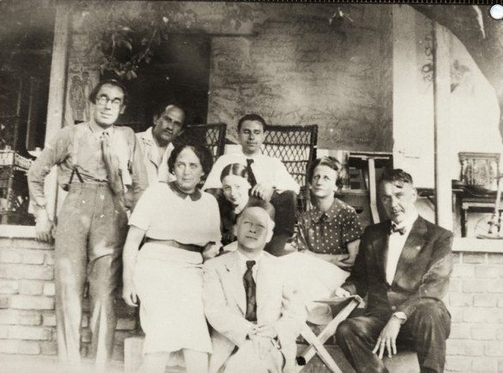
Tele vannak a fák gyümölcs-csel, édes-zölden duzzadnak a szőlő bogyói, cirógató szellő ját-szik a levelekkel. Napfény pi-rítja arcomat, ahogy mozdulat-lanul állok Babits Mihály kert-jénél, s érzem, milyen kísérte-ties itt minden. A próféta nem távozott el, most is itt van, nem az idegek lobbanásában, az ér-telem szervező erejében. Ez a legszebb és legkorszerűbb emlék Esztergomban, lent a szent király, itt fent pedig a próféta-költő. Itt he-lyezkedett szembe egy magyar író az embertelenséggel s egy leendő háború démonával.
Szabó Lőrinc, Babits, Kosztolányiné Harmos Ilona, Gellért Oszkár, Szabó Lőrincné, Kosztolányi Dezső
Ég veled, cselekvés, munka, harc!
Engem többet ezután nem zavarsz.
Így vonul ma félre, aki jó:
küzdeni a komisznak való,
mig eljő az uj háború majd
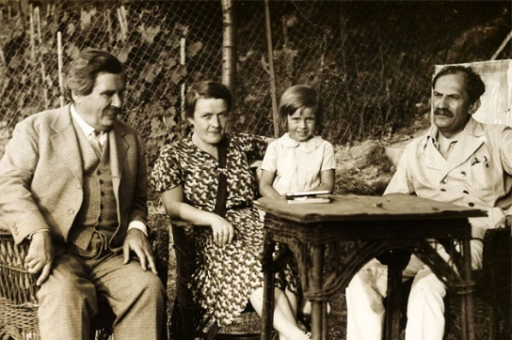
s kipusztítja az emberi fajt.
Bármerre tekintett, minden a vészt juttat-ta eszébe. A Zengő légypokol strófáiban a légy-fogó papírra ragadt legyek halálos vergődé-se egész világunkat érezteti vele, a zengő légy-pokolt, amelyben mindenki fogoly immár.
Kint feküdt a meleg nyári éjszakában a szabad ég alatt, a kertben, s nézte mint suhan tünte felé a rövid nyári éj. Lesi, hogyan jön, milyen formán, a halál. Minden úgy tűnik el az éjszakából, mint az álom, s a nap nem emlékszik a csillagokra.
Móricz Zsigmond a családdal
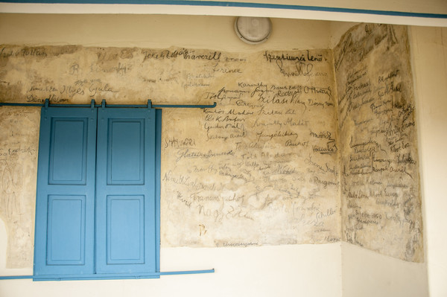
Aztán megírta a Verses naplót, az esztergomi elő-hegyi lét egy napját, nyári órák és fél órák történetét, majd a zengő-áradó nagy ver-set, Mint különös hírmondó címen. A világ híreitől el-bújva, mint hegyi hírnök le-száll ősszel a völgybe, s ha kérdezik, mi híre van, ő csak az ősz megérkezéséről tud beszélni, az ősz az egyetlen igazi mondanivaló, hozzá képest kicsiny minden emberi történés. Mert a dombtetőről csak a lényegest látni, a próféta tévedhetetlen.
S ilyen állapotban – betegségben, s harcban – elsuhannak az utolsó évek, versenyben év az évvel, ahogy a Meglódult naptárban írja:
Lám, ha kevés van már belőle, akkor
fut legkajánabbul a gyors idő.
Minden nyár az utolsó, minden szeles, esős nyári nap a végső. Leírja a pontos látleletet:
Csak annyit mozdulok, amennyit hajt a szél:
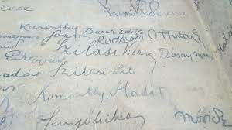
gyakorlom a halált.
Búcsúzni kell. Ajka már nem volt képes hangot kiadni, a fojtogató rák a költő torkán burjánzott el. A szem még látja a hegytetői képet, de a szív már csak keserű hasonlatot diktál:
Remegnek a gyenge levelek,
mint siralomházban a fejek.
Az egész táj szép siralomház.
Isten veled, kicsi nyári ház!
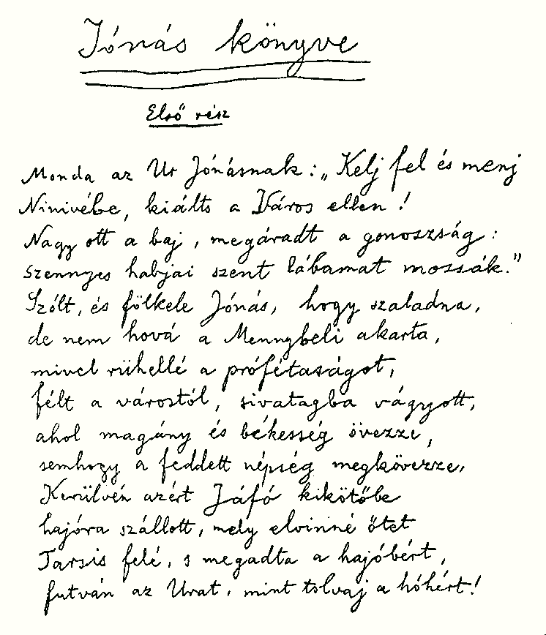
A harcnak nincs vége. Amikor már küszöbünkön a vész – az imádott Európa küszöbén ‒, Babits megírja a Jónás könyvét, újabb azonosulását, bibliai történettel álcázva saját küzdelmét az ember-telenség ellen. Jónás, a megcsúfolt békehirdető, a harc és pusztulás prófétája lett, mert vétkesek közt cinkos, aki néma. Strófáit most már hibátlan hadsorba állította a ninivei hatalmak, azaz a fa-sizmus ellen. Nincs vállalóbb, bátrabb tiltakozás Babits Mihály Jónásánál. A kultúra és emberség egyik igaz hívője szállt itt síkra a barbárság és ember-telenség ellen. Holt próféta, élő szó. Halódó test, lángoló szellem!
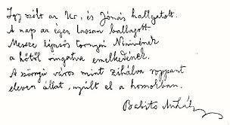
Itt élte és érte el földi sorsát a költő. Innen vitte el a mentőautó a budai inté-zetbe, ahol a szeme zárult le. Ady írta egy-kor Babitsról: Ily bércnek lenni: ez a szent magyarság! Babits Mihály prófétalénye úgy ül a napfényben az esztergomi Előhegyen, mint a Nílus völgyében az óriás fáraószobrok. Ő a magyar Jeremiás.

